SCSC được Turkish Cargo trao giải Nhà kho tốt thứ 2 GHA 2022   
 trên thế giới.

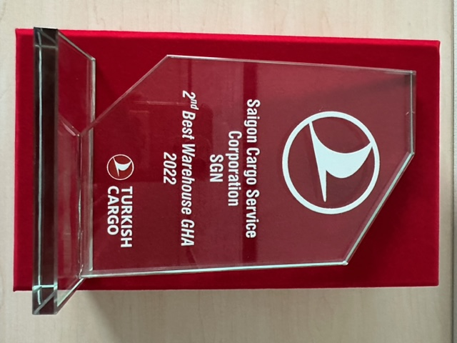

Sau quá trình xem xét và đánh giá toàn diện về chất lượng khai thác hàng hóa hàng không được thực hiện kỹ càng bởi Turkish Cargo tại tất cả các nhà ga trên thế giới trong năm 2022, Công ty Cổ phần Dịch vụ Hàng hóa Sài Gòn (SCSC) đã vinh dự được lựa chọn và trao giải thưởng Nhà kho tốt thứ 2 GHA 2022 trên thế giới. Lễ trao giải được tổ chức trong khuôn khổ Hội nghị Chuyên đề về Hàng hóa thế giới của IATA 2023.

Sự công nhận này là minh chứng cho cam kết nhất quán của SCSC về chất lượng xuất sắc trong việc cung cấp dịch vụ nhà ga hàng hóa đặc biệt cho tất cả khách hàng.

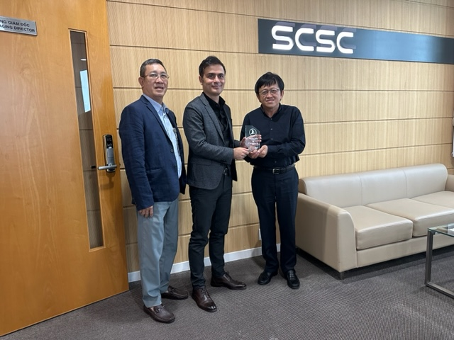

SCSC tự hào là đối tác và đang phục vụ hàng hóa của Turkish Cargo, đồng thời chúng tôi mong muốn tiếp tục cung cấp cho Turkish Cargo các dịch vụ khai thác hàng hóa bằng đường hàng không tốt nhất tại sân bay Tân Sơn Nhất.

Chúng tôi đánh giá cao và cảm ơn chân thành về sự đánh giá và công nhận này của Turkish Cargo.

*(Nguồn: Turkish Cargo)*